**Задание №1**

1. Установлен и запущен json-server с БД накладных

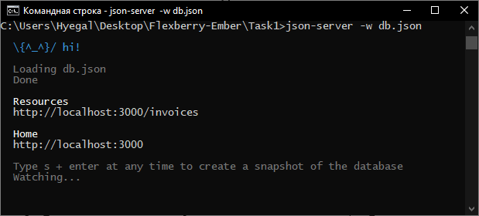

1. Получение накладных, любое поле которых содержит цифру 7

Chrome dev tools

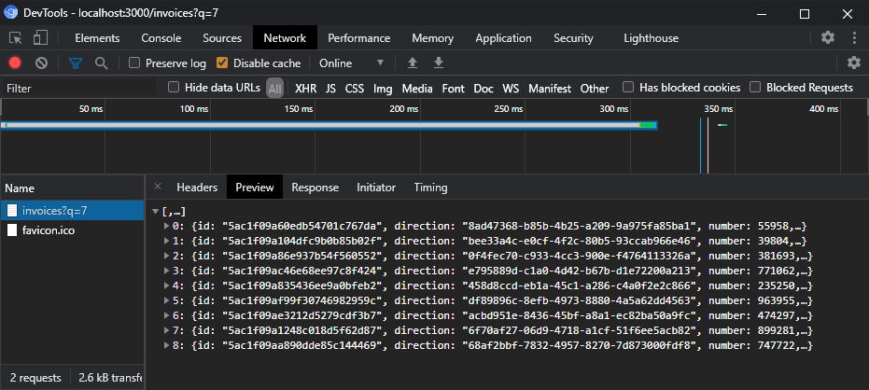

Postman

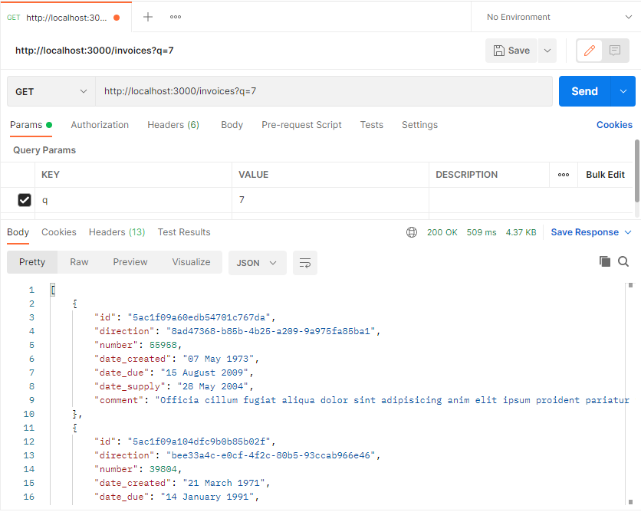

1. Получение накладных, значение поля number которых меньше 100000

Chrome dev tools

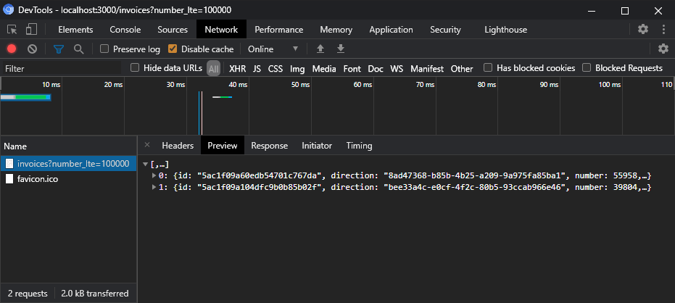

Postman

